**מגישים:**

זיו כהן – 313453797

עידו הירשמן – 211329883



**Class ObjectFactory**

אחראית על הקצאות בלבד לפי הטיפוסים המוגדרים

main methods:

* CreatVehicle
* CreateEngine
* CreateWheels
* CreateClient



**Class Client**

מחלקת לקוח בגראז, מחזיקה את כלי הרכב ופרטי הבעלים

* m_OwnerName
* m_OwnerPhoneNumber
* m_VehicleStatus
* m_Vehicle



**Class Garage**

מנהל רשימה של לקוחות (רכבים) במוסך ותומך בפעולות מסויימות לפי התפריט

* m_Clients

main methods:

* CheckIfClientExist
* AddNewClient
* PresentVehiclesByStatus
* ChangeVehicleStatus
* InflateWheelsToMax
* FuelVehicle
* ChargeVehicle
* PresentFullInfoOnVehicle



**Class Wheel**

מחזיקה את כל האובייקטים והמתודות הקשורות לגלגל

* m_Manufacturer
* m_CurrentTyrePressure
* m_MaxTyrePressureCapacity

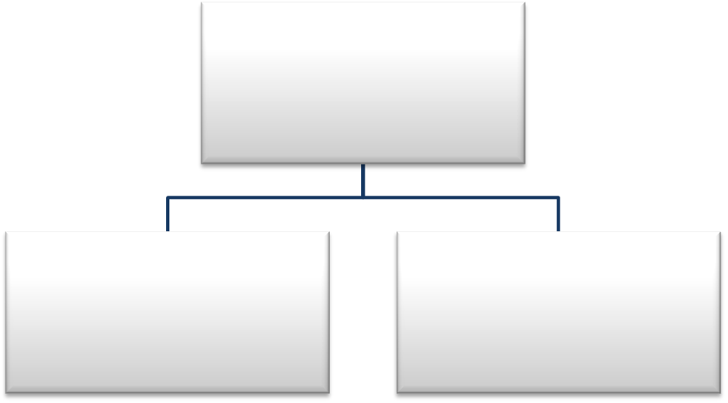

**Class FuelEngine**

* m_FuelType
* m_CurrentFuelLitersAmount
* m_MaxFuelLitersCapacity

**Class ElectricEngine**

* m_HoursLeft
* m_MaxHoursCapacity

**Abstract class Engine**

מהווה בסיס פולימורפי למנוע חשמלי / מנוע דלק

* abstract method FillVehicle

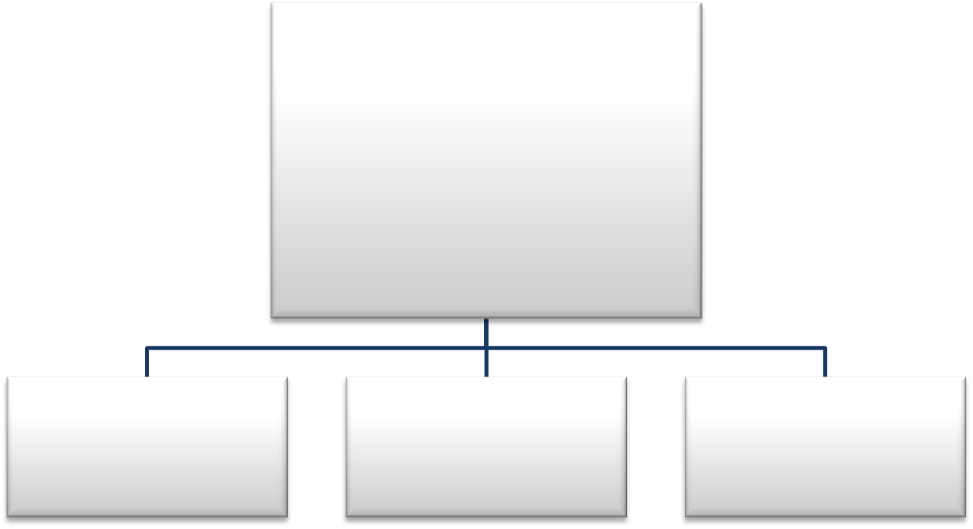

**Abstract class Vehicle**

מהווה בסיס פולימורפי לסוגי כלי רכב שונים

* m_ModelName
* m_LicenseNumber
* m_Wheels
* m_Engine
* m_EnergyPercentageLeft

**Class Truck**

* m_IsDangerousCargo
* m_CargoVolume

**Class Motorcycle**

* m_LicenseType
* m_EngineVolume

**Class Car**

* m_CarColor
* m_NumOfDoors

**Enums**



**eVehicleTypes**

Values:

* Car
* Motorcycle
* Truck
* *Used to create and implement the polymorphism of Vehicle*



**eEngineTypes**

Values:

* Electric
* Fuel

*Used to create and implement the polymorphism of Engine*



**eCarColor**

Values:

* White
* Black
* Yellow
* Red



**eMotorcycleLicenseType**

Values:

* A1
* A2
* AA
* B1



**eFuelTypes**

Values:

* Soler
* Octan95
* Octan96
* Octan98



**eVehicleStatus**

Values:

* InRepeir
* Repeired
* CheckedOut
* All



**Class UI**

מנהל את ממשק המשתמש בconsole ומפעיל את הגראז' בהתאם

main methods:

* StartMenu
* PrintGarageMenu
* GetNewClient
* SetNewVehicleStatus
* InflateWheelsToMax
* FuelVehicle
* ChargeVehicle
* PresentClientInfo